中央民族大学教育学院举办“2021年全国优秀应届本科生夏令营”
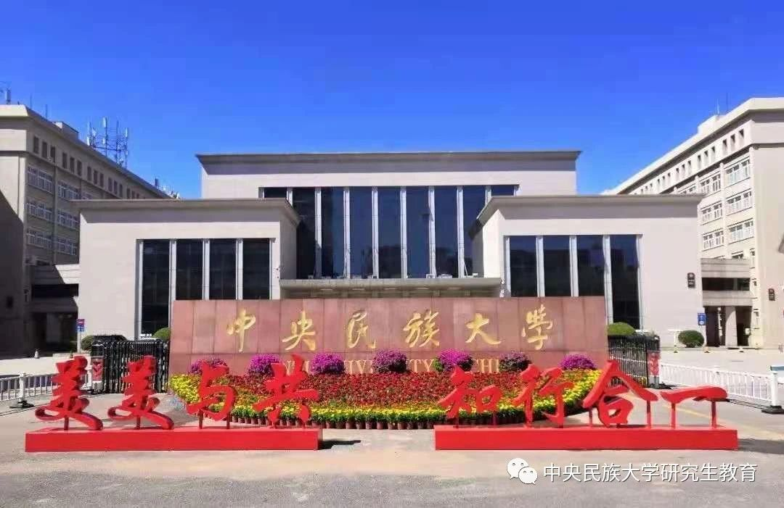
为增进高校优秀大学生学术与思想交流，激发优秀学子对教育学学科的学习和研究兴趣，同时充分展示中央民族大学教育学院（以下称“学院”）的办学活力和特色，吸引优秀本科生来学院进一步学习深造，学院将于2021年7月8-9日举办“2021年全国优秀应届本科生夏令营”活动。
一、学院简介
中央民族大学是国家“211工程”、“985工程”和“双一流”建设A类高校。学院具有从本科、硕士到博士研究生和博士后的完整人才培养体系。学院自1995年开始招收硕士研究生，现有1个教育学本科专业（现为国家一流本科专业建设点），1个教育学一级学科硕士学位授权点（现有教育学原理、课程与教学论、比较教育学、高等教育学、民族教育学5个专业招生），1个中国少数民族艺术二级学科硕士学位授权点，1个中国少数民族教育二级学科博士学位授权点,1个教育硕士专业学位授权点（全校共7个领域招生，我院有学科教学语文、学科教学音乐、心理健康教育3个领域招生）。
学院设有“中国少数民族教育研究创新基地”、“中央民族大学多元文化教育研究中心”，国家民委人文社会科学重点研究基地“中国少数民族教育研究基地”。“中国人类学民族学研究会教育人类学专业委员会”秘书处设在教育学院。
近年来，随着师资力量的加强（具体教师信息见学院网站：https://edu.muc.edu.cn/szdw/js.htm），学院研究生招生规模和培养质量稳步提升。一直以来，学院研究生就业率95%以上，多就职于政府部门、事业单位和企业等。

二、夏令营安排
学院拟于2021年7月8-9日举办“2021年全国优秀应届本科生夏令营”活动，为期2天。各项活动及考核均采用线上方式，欢迎全国各高校的优秀学子积极报名参加夏令营。具体安排请关注学院官方网站（https://edu.muc.edu.cn/），后续通知将会及时在网站上发布。

（一）夏令营规模
夏令营活动拟招收66名营员。夏令营结束后拟从66名营员中选拔57名作为优秀营员，如该营员能在其学校获得推荐免试攻读硕士学位研究生资格，我院则可接收其攻读硕士学位。其中，学科教学（语文）拟接收36人，学科教学（音乐）拟接收2人，心理健康教育拟接收8人，教育学原理拟接收2人，课程与教学论拟接收2人，比较教育学拟接收2人，高等教育学拟接收2人，民族教育学拟接收2人，中国少数民族艺术拟接收1人。

（二）拟招生专业
学院代码 | 专业代码、名称 | 学位类别
009教育学院 | 030405  中国少数民族艺术 | 法学门类  全日制学术型民族学硕士
009教育学院 | 040101  教育学原理  040102  课程与教学论  040104  比较教育学  040106  高等教育学  0401Z1  民族教育学 | 教育学门类  全日制学术型教育学硕士
009教育学院 | 045116  心理健康教育  045103  学科教学（语文）  045111  学科教学（音乐） | 教育门类  全日制专业型教育硕士

（三）夏令营活动安排
时间 | 具体事项
6月26日 | 提交申报材料到研究生报名系统
6月30日 | 学院公布入营名单
7月8-9日 | 夏令营活动（活动详情见学院网站夏令营日程安排）
7月20日前 | 学院公布优秀夏令营员名单
（四）报名条件
1.坚定的政治立场。坚持中国共产党的领导，拥护和践行我国各项方针、政策和制度，信仰坚定，方向正确，遵纪守法，思想品德良好，具有服务国家服务人民的社会责任感。学风端正，无任何考试作弊和剽窃他人学术成果记录，未受过任何处分。
2.强烈的学习意愿和过硬的实践能力。对申报专业有浓厚兴趣，有志于从事学术研究或专业性较强的实践工作，有较强的潜在研究能力或应用能力，良好的协作能力、沟通能力和团队精神，较强的竞争意识、吃苦耐劳和甘于奉献精神。
3.成绩要求。综合测评成绩为本专业前30%。
4.较强的外国语能力。满足以下条件之一，优先考虑：英语：通过大学英语六级，或者雅思成绩(IELTS)≥6.0，或托福成绩(TOEFL)≥80；日语：通过日语专业四级或全国大学日语六级（CJT6），或日语能力测试（JLPT）N3及以上；俄语：通过俄语专业四级或全国大学俄语六级（CRT6），或俄罗斯联邦对外俄语等级考试B1及以上。
5.仅针对2022届拟具有保研资格的本科毕业生，每人限报1个专业。
6.如果本次夏令营活动生源充足，2021年9月学院将不再另行组织其它形式的推荐免试攻读硕士学位研究生的复试工作。
7.优秀应届本科毕业生提前面试工作不在本次夏令营活动范围内，将在学院网站另行通知。
三、申请方式及流程
（一）网上报名
学生登录中央民族大学研究生招生网，https://grsjy.muc.edu.cn/ZSXT/Default.aspx,选择网上系统-夏令营报名系统，先注册后登录填写和提交相关信息（系统开通时间为：2021年6月10日-6月26日）。
需提交的申请材料：
1.《中央民族大学教育学院2021年夏令营申请表》（在报名系统中打印）；
2.身份证复印件扫描版（正反面扫描在一页纸上）；
3.《教育部学籍在线验证报告》中文版：教育部学信网下载打印（http://www.chsi.com.cn/），须将有效期延至3个月以上。
4.本科前五学期学业成绩单（加盖公章）；
5.专业排名的证明文件（加盖院校教务部门公章）。若《申请表》学术背景一栏已加盖教务部门公章，可忽略本条；
6.英语水平证明材料扫描件；
7.个人陈述（模板详见附件1）；
8.参营的学术论文1篇：已发表论文或工作论文（为综合面试的考察材料之一）；
9.两名与报考专业相关的专家推荐信（需推荐专家亲笔签字，模板详见附件2）；
10.获奖证书及其他补充证明材料。
材料按上述清单顺序排列并编号，逐项分别扫描成单独PDF格式文件，将所有文件打包为一个文件压缩包后上传，请勿设置文件查看或解压缩密码。排列顺序为：《1-申请表》、《2-身份证、《教育部学籍在线验证报告》中文版、成绩单、专业排名、英语水平》、《3-个人陈述》、《4-参营论文》、《5-其他材料：包括推荐信、获奖证书等》。

（二）确认参营
学院将根据学生提交材料进行审核，择优选拔优秀学生参加夏令营，并预计于6月30日前在中央民族大学教育学院网站发布参营名单。我院将通过报名系统与营员确认是否参营，届时请同学及时查看报名系统并按要求及时确认，逾期未确认者将视为放弃参营资格。
四、优秀营员选拔方式
综合面试重点考察申请人的思想政治素质和品德、专业素养、综合素养、外国语能力、学术潜力等。每位同学面试时间为15分钟。
总成绩=综合面试×70%＋其他材料评阅成绩×30%
五、考核结果
1.根据夏令营总成绩拟选拔若干优秀营员，结果将通过学院网站公布。
2.从优秀营员中预接收2022年推免生攻读硕士学位。依据优秀营员名额、营员志愿及调剂意愿、总成绩先后顺序确定各专业的预接收名单。获得预接收资格的优秀营员，均须获得本科所在高校2022年的推免生资格，并在中国研究生招生信息网的推免服务系统上填报中央民族大学。
3.我校支教保研学生的复试安排，待学校支教保研的有关政策确定后，再另行安排。
六、其他事项
1.申请参营学生须诚实守信，如有弄虚作假，一经查实，取消本人参营资格。
2.夏令营期间，营员需严格遵守我校和我院的相关规定，按照统一安排积极参加各项活动。
3.以上内容，如有变动，请以最新通知为准。
4.请各位同学随时关注中央民族大学教育学院及研究生院网站相关通知。
七、研究生奖助体系介绍
1.学业奖学金。中央民族大学硕士研究生学业一等奖学金11000元，二等奖学金9000元，三等奖学金7000元。通过夏令营考核并被我院预接收的2022年推荐免试研究生的营员，第一学年均可享受新生学业奖学金。
2.助学金及助管津贴。我校硕士研究生（全日制非定向档案在校）攻读学位期间，每人每年享受国家助学金6000元。被聘用的研究生助管每人每年5000元。
3.国家奖学金及其他。优秀的硕士研究生（全日制）攻读硕士学位期间，可申请国家奖学金，金额为20000元。此外硕士研究生还可以申请宝钢奖学金、社会捐赠的专项奖学金等。
4.助学贷款及贫困生补助。家庭贫困的硕士研究生（全日制非定向档案在校）攻读学位期间可以申请国家助学贷款及中央民族大学家庭经济困难学生补助。
八、联系方式
教育学院研究生办公室：010-68933011-802
联系人：张老师

中央民族大学教育学院
2021年6月10日

